Крошка сынк отцу пришел,и спросила кроха:— Что такоехорошои что такоеплохо? —У менясекретов нет, —слушайте, детишки, —папы этогоответпомещаюв книжке.
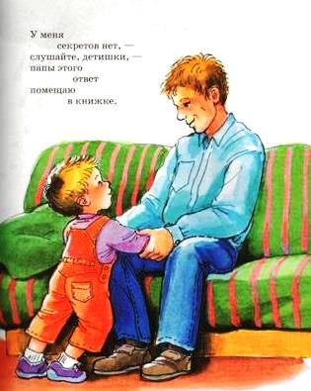
— Если ветеркрыши рвет,еслиград загрохал, —каждый знает —это вотдля прогулокплохо.Дождь покапали прошел.Солнцев целом свете.Это —очень хорошои большими детям.
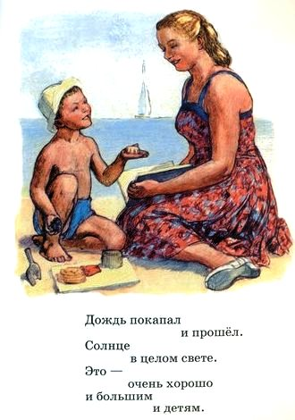
Еслисынчернее ночи,грязь лежитна рожице, —ясно,этоплохо оченьдля ребячьей кожицы.
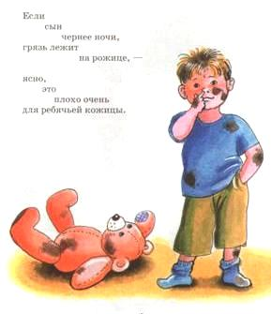Еслимальчиклюбит мылои зубной порошок,этот мальчикочень милый,поступает хорошо.
Если бьетдрянной драчунслабого мальчишку,я такогоне хочудажевставить в книжку.
Этот вот кричит:— Не трожьтех,кто меньше ростом! —Этот мальчиктак хорош,загляденье просто!
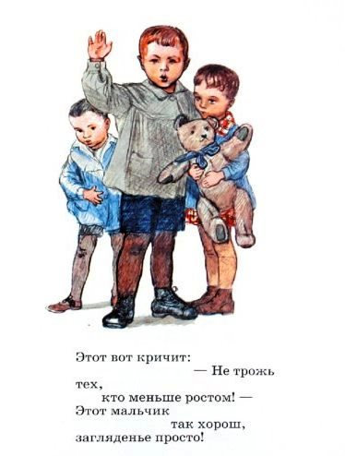
Если тыпорвал подрядкнижицуи мячик,октябрята говорят:плоховатый мальчик.
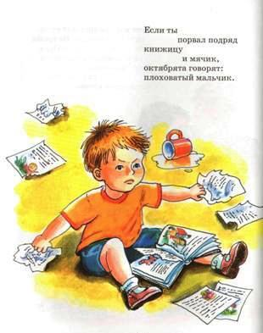
Если мальчиклюбит труд,тычетв книжкупальчик,про такогопишут тут:онхороший мальчик.
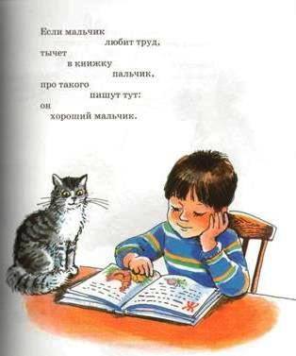
От вороныкарапузубежал, заохав.Мальчик этотпросто трус.Этоочень плохо.
Этот,хоть и сам с вершок,споритс грозной птицей.Храбрый мальчик,хорошо,в жизнипригодится.Этотв грязь полези рад,что грязна рубаха.Про такогоговорят:он плохой,неряха.
Этотчистит валенки,моетсамгалоши.Онхотя и маленький,но вполне хороший.Помниэтокаждый сын.Знайлюбой ребенок:вырастетиз сынасвин,если сын —свиненок.
Мальчикрадостный пошел,и решила кроха:«Будуделать хорошо,и не буду —плохо».

